INSTITUCIÓN EDUCATIVA MARÍA AUXILIADORA
LABORATORIO DE BIOLOGÍA
“Comprobación del Proceso de Osmosis”

Por : Susana Restrepo Betancurt Grado: Pre jardín
Tema: la osmosis (proceso pasivo)
A: Luis Roberto Restrepo Jaramillo

- INTRODUCCION

Todo ser vivo cumple con diversas funciones que se hacen evidentes a nuestros ojos, comer, respirar, circulación, excretar, pero hay otras que solo se logran comprender con estudios muy profundos y con el uso de aparatos y técnicas más sofisticadas; pero para el caso del presente trabajo solo se requiere un poco de imaginación, comprender los conceptos teóricos y dedicar un poco de tiempo para lograr los objetivos propuestos sobre el tema de las osmosis.
Cuando vamos a piscina se nos arrugan los dedos, cuando se coloca una semilla en agua para que gemine e incluso cuando se coloca algunos alimentos a remojar como frijoles se observa el fenómeno de la osmosis. Estos aspectos tan comunes en la vida cotidiana se profundizaran en este trabajo bajo acciones controladas y organizadas del método científico.

- OBJETIVO
Conocer prácticamente los mecanismos de transporte pasivo a través de membranas y los efectos resultantes.

- PLANTEAMIENTO DEL PROBLEMA O HIPÓTESIS

¿Cómo reconocer el proceso de osmosis de manera experimental demostrando los factores que en él actúan?

- MARCO TEORICO

El término ósmosis u osmosis proviene del griego, formado por dos vocablos, osmos, que significa impulso, y el sufijo -sis, que significa acción. La ósmosis es el movimiento, el paso o el flujo del agua, del líquido o gas (disolvente en una solución) entre los diferentes tipos de concentración de sustancias que pueden ser disueltas.

La ósmosis es un fenómeno físico relacionado con el movimiento de un solvente a través de una membrana semipermeable. Tal comportamiento supone una difusión simple a través de la membrana, sin gasto de energía. La ósmosis del agua es un fenómeno biológico importante para el metabolismo celular de los seres vivos.

Durante la ósmosis, el disolvente o la sustancia para disolverse tiende a cruzar la membrana semipermeable, esta posee poros de dimensión molecular no dejando pasar las moléculas del soluto pero sí el disolvente, hacia la solución con concentración más baja, de manera que en esta solución aumenta la cantidad de ese elemento y en la otra disminuye hasta igualarse. Este efecto continúa hasta que la presión hidrostática equilibre esta tendencia. El efecto de la ósmosis se utiliza en numerosas aplicaciones y es una de las causas de los procesos de intercambio en la nutrición de las células animales y vegetales.

Cuando el agua o disolvente se mueve, lo hace con el fin de tener la misma concentración en todos los medios a través de una membrana pequeña con poros que permite el paso de las moléculas de agua o disolvente. Este tipo de transporte se denomina transporte activo, donde la célula tiene un gasto de energía, y cuando no la gasta, el transporte se llama pasivo.
Palabras claves: sustancia, solvente, soluto, energía, metabolismo proceso pasivo.

5. PARTE EXPERIMENTAL

5.1- Materiales y métodos

Vaso, palillos de dientes, agua, azúcar, zanahoria, cuchillo (Anexo 1)
5.2- Procedimiento

- Se le hizo un hueco a la zanahoria, sin perforar sus paredes. (Anexo 2)
- Se le insertaron los palillos alrededor de la zanahoria.( Anexo 3)
- Se ingresó la zanahoria al vaso con agua.
- Se le hecho azúcar en el hueco de la zanahoria. (Anexo 4)
- Se observa el procesos por 3 días para notar los cambios en el experimento

5.3 Resultados y Análisis

Durante el proceso experimental se pudo observar las condiciones de dilatación de tejidos de la zanahoria, puesto que el agua es más abundante en el medio externo que en el interno.

La zanahoria formada por varios grupos de células permite en sus medios intercelulares introducir el agua a su estructura, con ello se permite a la vez que las células introduzcan, bajo el proceso de pinocitosis, el agua, generando con cambios significativos que se especifican a continuación en los siguientes cuadros:

CARACTERISTICAS CUANTITATIVAS
CARACTERÍSTICAS | DESCRIPCIÓN
Peso inicial | 46.6 gramos
Peso final | 68,9 gramos
Largo inicial | 17,7 centímetros
Largo final | 17,9 centímetros
Volumen de agua inicial | 250 centímetros cúbicos
Volumen de agua final | 209 centímetros cúbicos

CARACTERISTICAS CUALITATIVAS
Color inicial | Sapote
Color final | Sapote
Olor inicial | Suave, dulzón, agradable, aromático
Olor final | Suave, más dulce, agradable, aromático
Sabor inicial | Agradable
Sabor final | Dulce, delicado
Textura inicial | Suave y con algunas protuberancia y depresiones
Textura final | Suave y con algunas protuberancia y depresiones
Estructura inicial | Rígida, dura, penetrante a la uña
Estructura final | Rígida menos dura, un poco más blanda a la uña
Dada las observaciones, las condiciones del azúcar cambiaron ya que el agua logro penetrar hasta disolverla. Durante la fase de experimentación, el cual duro tres días, se pudo establecer que las condiciones internas del agua presente en el hueco realizado en la zanahoria y el agua que se encuentra en la parte externa presentan las mismas condiciones de sabor, se mantiene el mismo color.

CONCLUSIONES

Apoyado en el concepto de osmosis, paso de sustancias a través de una membrana semipermeable, se ha demostrado mediante el experimento la forma como el agua pasa por las estructuras celulares generando un equilibrio de sustancias conocido como homeostasis.

Es de entender que la zanahoria no contiene todas las estructuras, puesto que le falta hojas, raíces; además que no está desarrollando procesos vitales puesto que ha sido arrancada de un medio adecuado de desarrollo.

Este experimento permite asociarlo con los procesos absorción de los nutrientes de los vegetales.

BIBLIOGRAFIAS:

SUAREZ RESTREPO, Gildardo. Ciencia al día. Editorial helecho verde. Bogotá 2012
www.um.es/molecula/sales06.htm
www.significados.info/osmosis/

ANEXOS
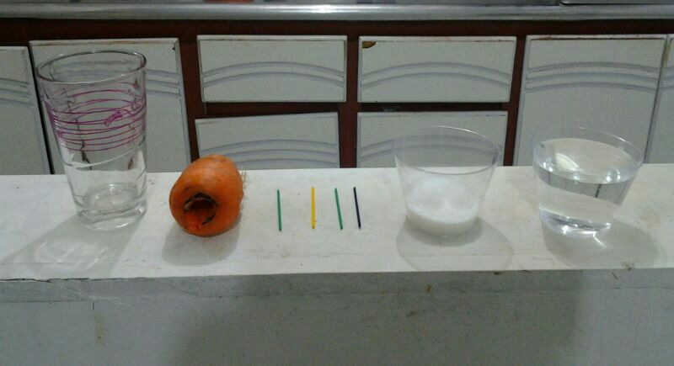
Anexo 1: Materiales

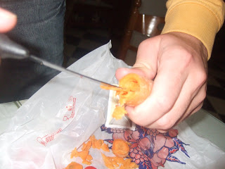
Anexo 2: apertura de orificio en la zanahoria

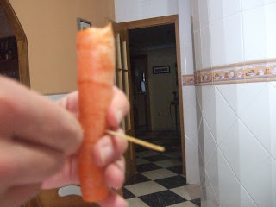
Anexo 3: Inserción de palillos alrededor de la zanahoria

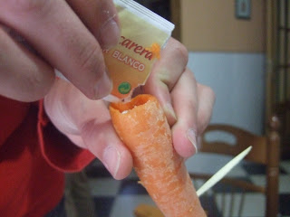
Anexo 4. Introducción de azúcar al interior de la zanahoria

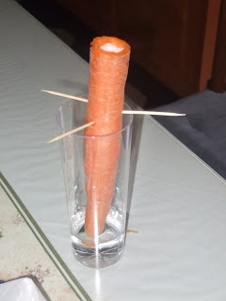
Anexo 5. Montaje del proceso para la comprobación de la osmosis

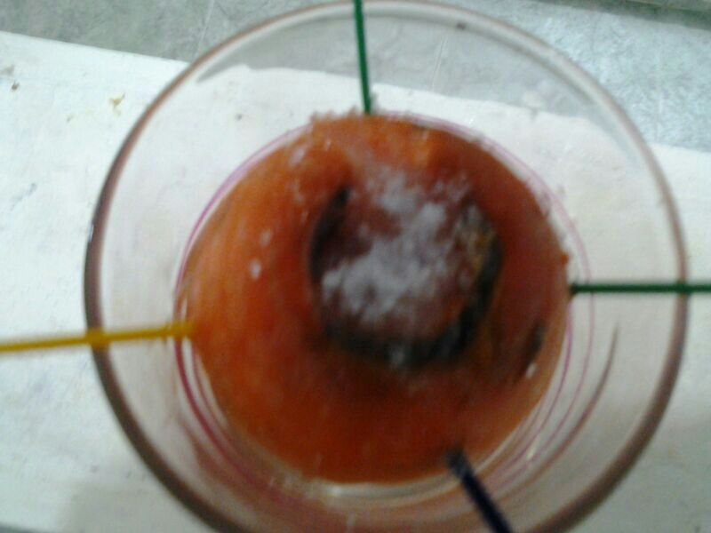
Anexo 6. Proceso de paso de agua hacia el interior de la zanahoria
al segundo día de experimentación

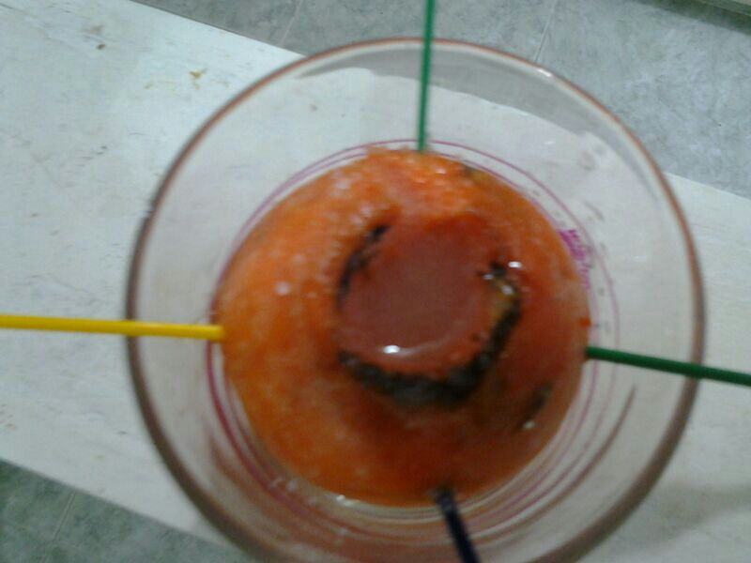
Anexo 7. Proceso de paso de agua hacia el interior de la zanahoria
al tercer día de experimentación

EXPLICACIÓN DE CÓMO HACER UN INFORME DE LABORATORIO

Cuando se realiza una actividad de laboratorio, la elaboración de un informe resulta muchas veces tan importante como la actividad misma. La información obtenida debe servir para ordenar y clarificar las ideas de quien lleva a cabo el ensayo. Además, debe permitir a cualquier persona capacitada que lo lea, saber con exactitud en qué condiciones fue realizada la actividad y a qué conclusiones se llegó. El informe debe contener las siguientes partes:

PRESENTACIÓN
La primera página del informe debe llevar el nombre de la institución, el nombre de la asignatura y el nombre del docente. En La parte central se debe colocar el título del informe, que debe reflejar el tema estudiado. En la parte inferior se debe escribir el nombre del o los alumnos, la sección y el número de lista.

INTRODUCCIÓN
Es conveniente comenzar el informe cual es tu intención, enfoque, o tendencia a aproximarse al conocimiento, con un breve texto que aclare alguna cuestión teórica necesaria para entender el trabajo práctico que sigue; sin desarrollar el tema solo es una ambientación

OBJETIVO
Cuál es la meta al alcanzar, que se pretende, hacia donde debemos avanzar. Este se inicia con un verbo en infinitivo (verbos terminados en ar, er, ir), no olvides que todo verbo es una acción o movimiento. En los trabajos escolares el profesor determinará si trabaja con un solo objetivo, o si en consecuencia con la acción investigativa formula un objetivo general, (meta o fin último) y unos objetivos específicos (metas, acciones y pequeños pasos que ayudaran a cumplir la meta final)

PLANTEAMIENTO DEL PROBLEMA O HIPÓTESIS

En una investigación o trabajo de laboratorio o trabajo experimental se puede trabajar cualquiera de los dos aspectos. El primero, el planteamiento del problema, se refiere a una pregunta o interrogante que ha de ser resuelta con el trabajo desarrollado en la investigación, de la cual se hallará la respuesta en los resultados y es consecuente con los objetivos planteados. La hipótesis, por el contrario, requiere de plantear la pregunta pero a la vez se le debe dar una respuesta provisional producto del razonamiento del investigador.

PARTE EXPERIMENTAL
- Materiales y métodos:
Se confecciona una lista de los distintos materiales utilizados. Esto incluye: aparatos, material de vidrio, reactivos, elementos adicionales, etc.

- Procedimiento
-Se enumeran los pasos que siguieron para realizar la actividad, sin descuidar ningún detalle: materiales, tiempos, operaciones, temperaturas, etc.

- Resultados y Análisis
Existen varias formas de presentar los resultados obtenidos en la actividad:

Descripción de los datos obtenidos en cada actividad.

Cuadros o tablas con los datos numéricos o cualitativos.

Figuras o gráficos de los datos numéricos. En esta sección se debe dar un estudio cuidadoso de los datos obtenidos en el que se razone el porqué de los resultados. Aquí también se puede incluir parte de la discusión oral de los resultados realizada en el laboratorio.

CONCLUSIONES:
En esta sección se escriben los puntos más importantes que se pueden extraer de los resultados.

BIBLIOGRAFIAS:
Lista de libros, revistas y trabajos previos que se consultaron para diseñar el experimento y durante la realización del informe. Se deben utilizar las normas APA para este tipo de trabajos.(Ver anexo)

www.significados.info/osmosis/
www.um.es/molecula/sales06.htm

